Отчёт по 1 этапу индвидуального проекта  
Информационная безопасность

Настройка рабочего пространства и конфигурация операционной системы на виртуальную машину.

Самсонова Мария Ильинична,  
НФИбд-02-21, 1032216526

Содержание

# Цель работы

Настроить рабочее пространство для индивидуального проекта, приобрести практические навыки установки операционной системы на виртуальную машину и настройки минимально необходимых для дальнейшей работы сервисов.

# Теоретическое введение

**Oracle VM VirtualBox** — это мощная и бесплатная виртуализационная платформа, разработанная корпорацией Oracle, которая позволяет пользователям создавать и управлять виртуальными машинами на своих компьютерах. [1]

**Kali Linux (ранее известный как BackTrack Linux)** - это дистрибутив Linux на базе Debian с открытым исходным кодом, который позволяет пользователям проводить расширенное тестирование на проникновение и аудит безопасности. Он работает на нескольких платформах и находится в свободном доступе как для профессионалов в области информационной безопасности, так и для любителей.

Этот дистрибутив содержит несколько сотен инструментов, конфигураций и сценариев с отраслевыми модификациями, которые позволяют пользователям сосредоточиться на таких задачах, как компьютерная экспертиза, реверс-инжиниринг и обнаружение уязвимостей, вместо того чтобы заниматься несвязанными действиями.

Этот дистрибутив специально разработан с учетом потребностей опытных тестировщиков на проникновение, поэтому вся документация на этом сайте предполагает предварительное знание операционной системы Linux в целом. [2]

# Выполнение лабораторной работы

## Установка и конфигурация операционной системы на виртуальную машину

### Virtual Box

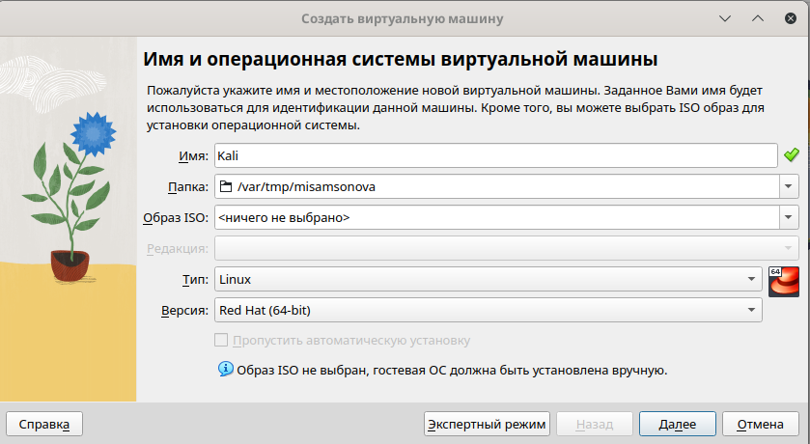

(рис. 1. Имя и путь ОС)

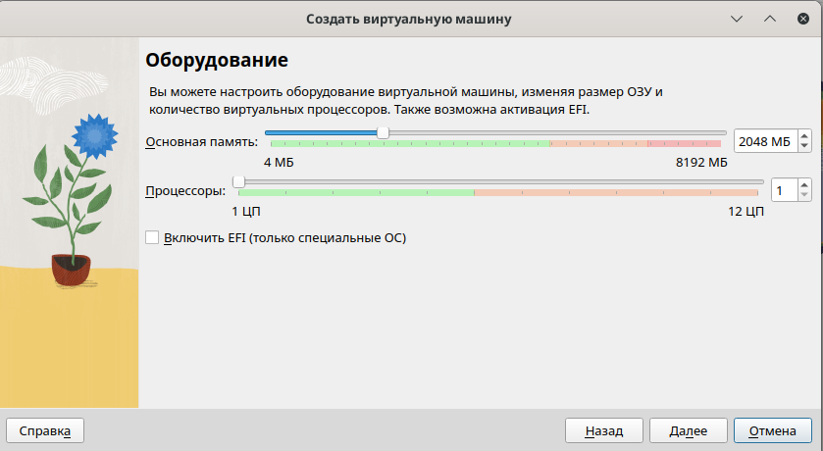

(рис. 2. Размер пямяти и число процессоров)

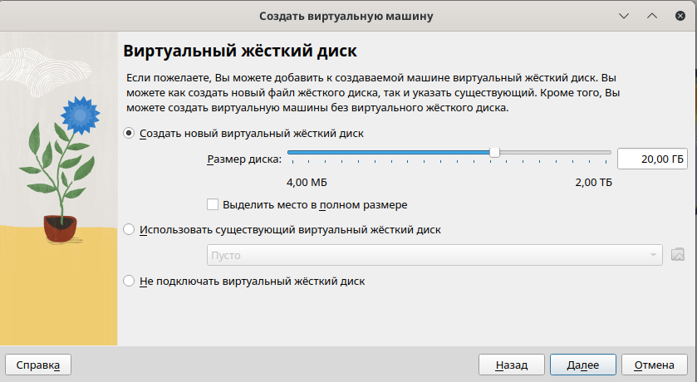{ #fig:0043width=70% height=70% }

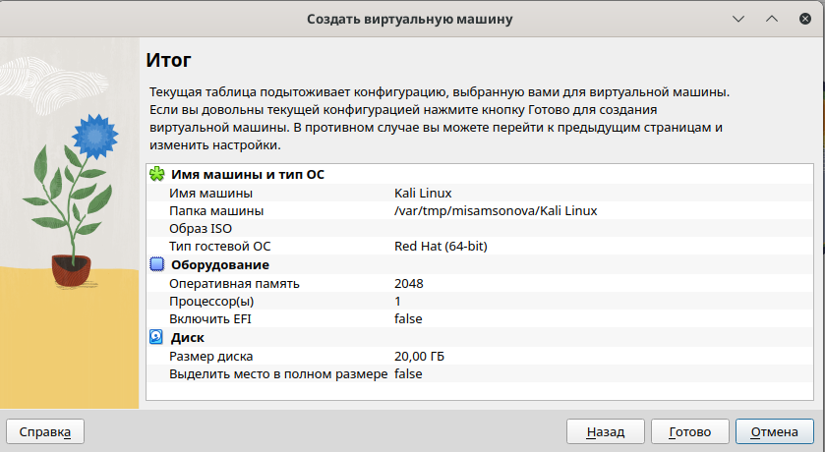

(рис. 4. Итог настроек)

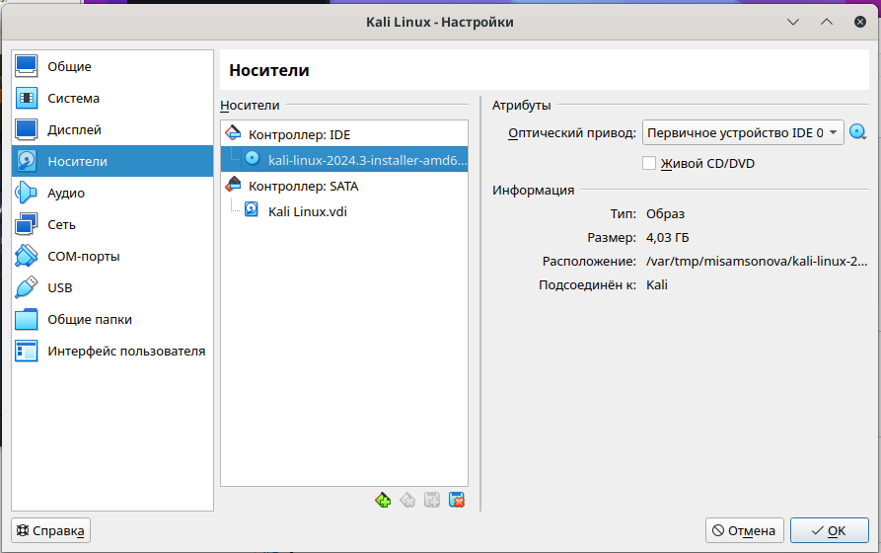

(рис. 5. Носители)

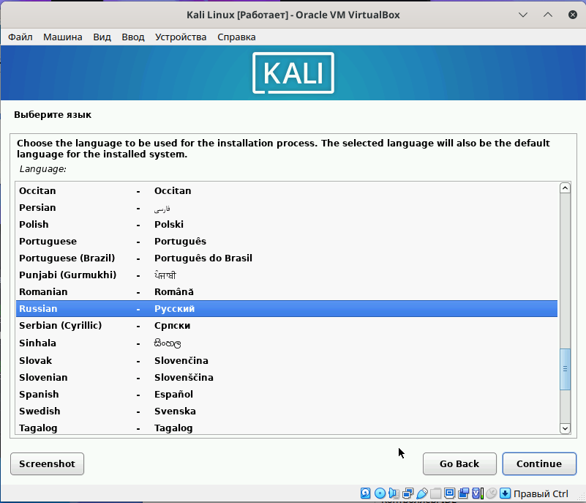

(рис. 6. Запуск)

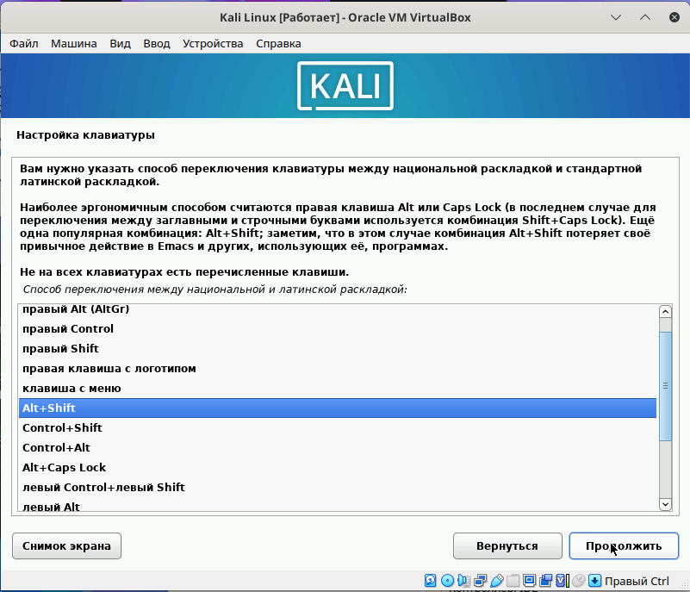

(рис. 7. Настройки клавиатуры)

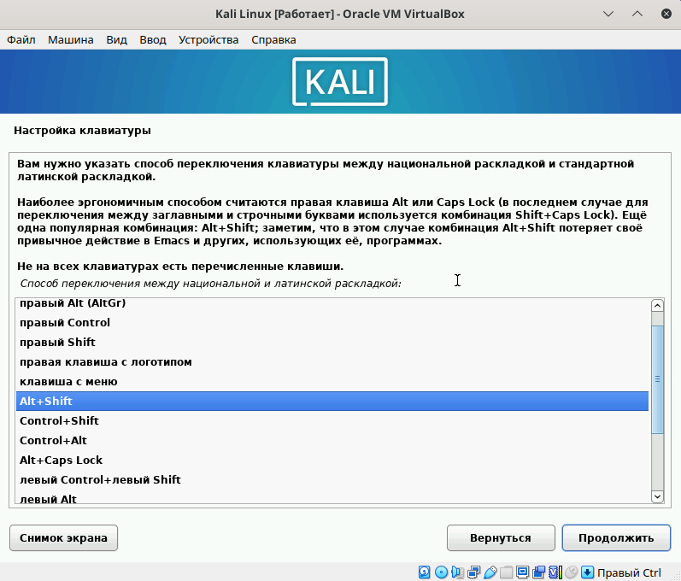

(рис. 8. Настройки клавиатуры)

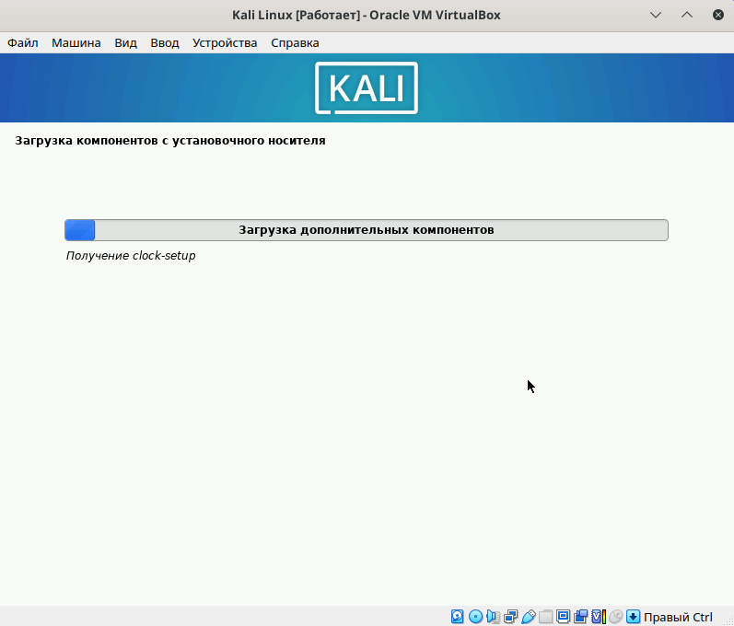

(рис. 9. Запуск компонентов с установочного носителя)

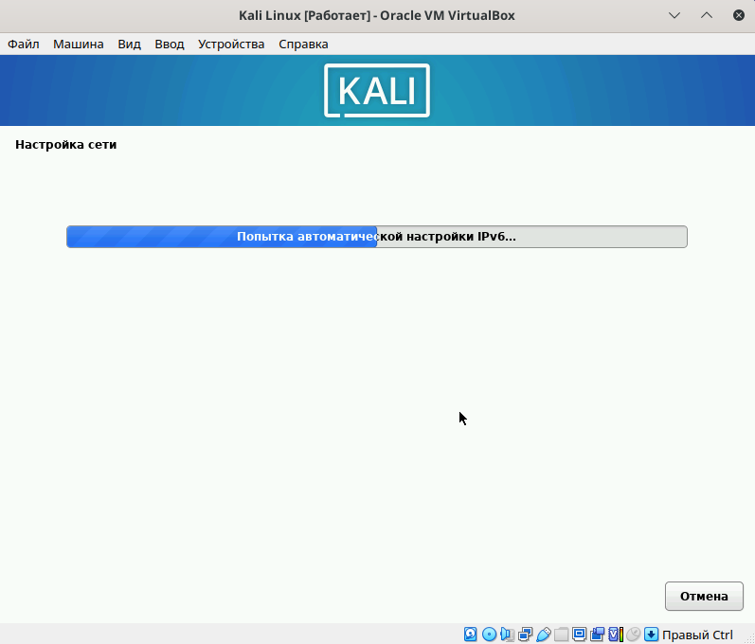

(рис. 10. Настройки сети)

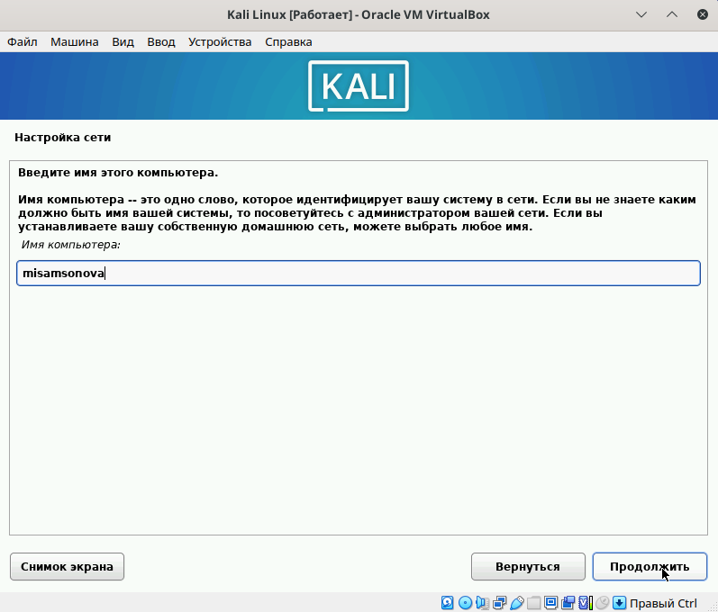

(рис. 11. Настройки сети)

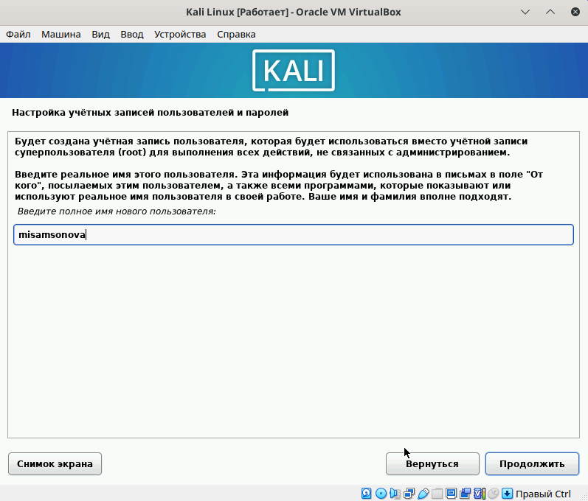

(рис. 12. Настройка учетной записи пользователя и пароля)

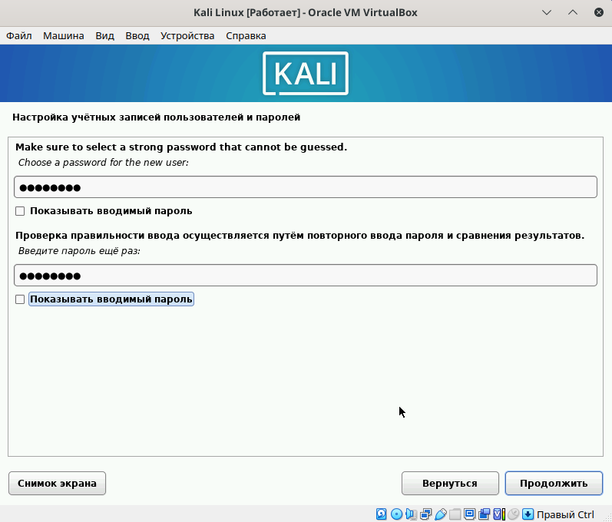

(рис. 13. Настройка пароля)

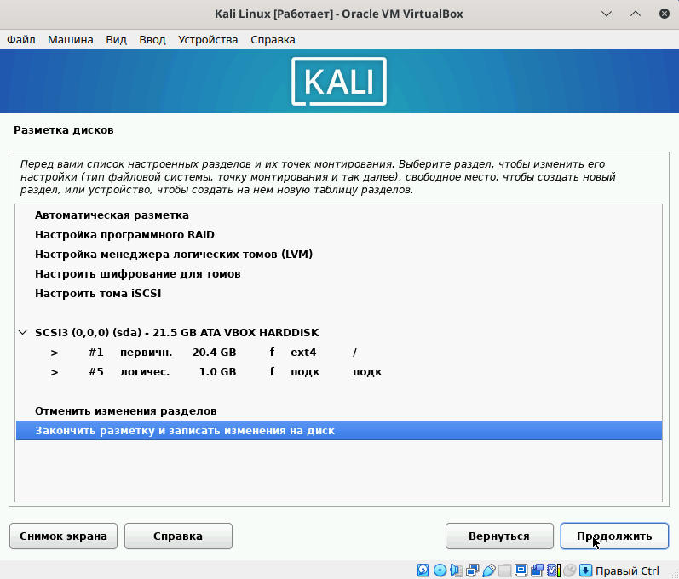

(рис. 14. Разметка дисков)

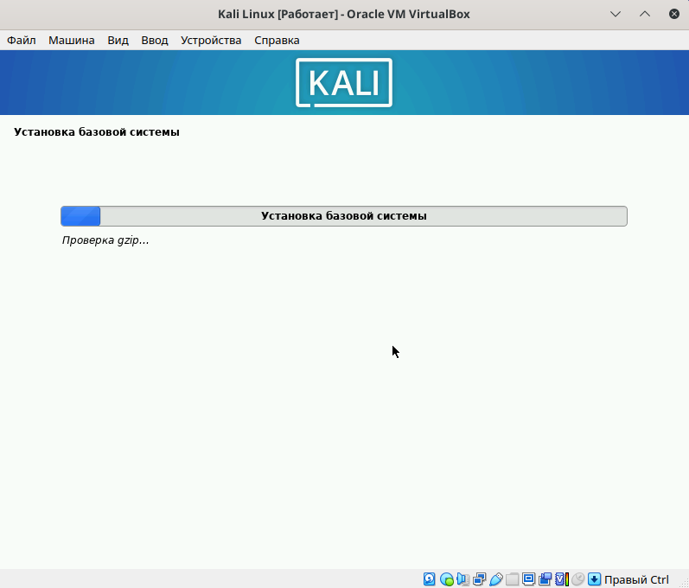

(рис. 15. Установка базовой системы)

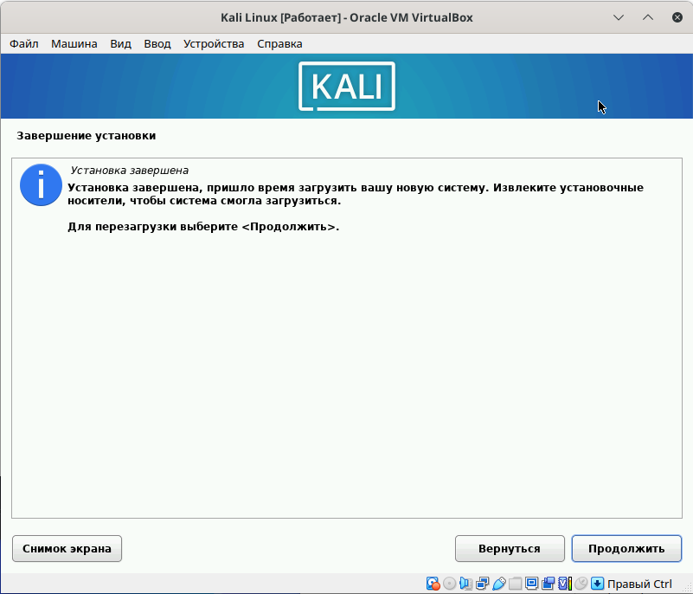

(рис. 16. Завершение установки)

### Переход в ОС Linux

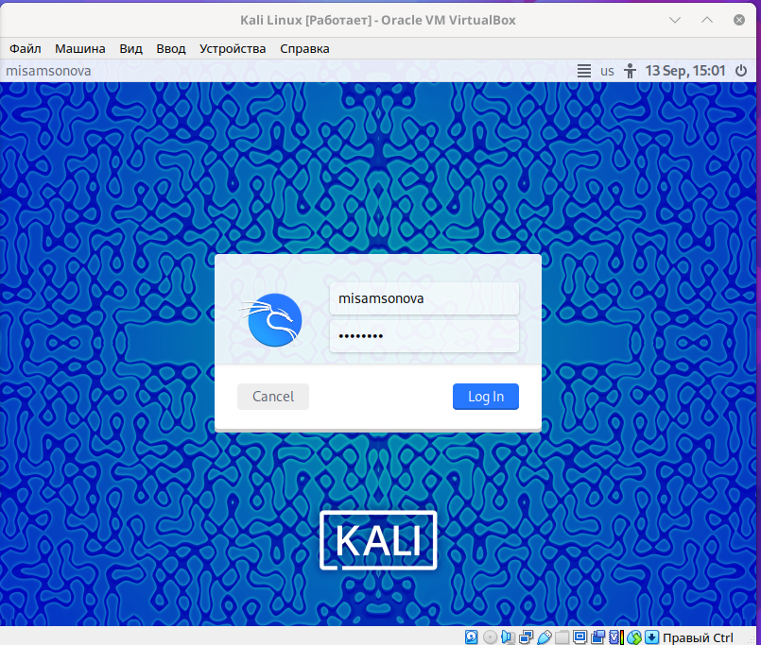

(рис. 17. успешное создание пользователя)

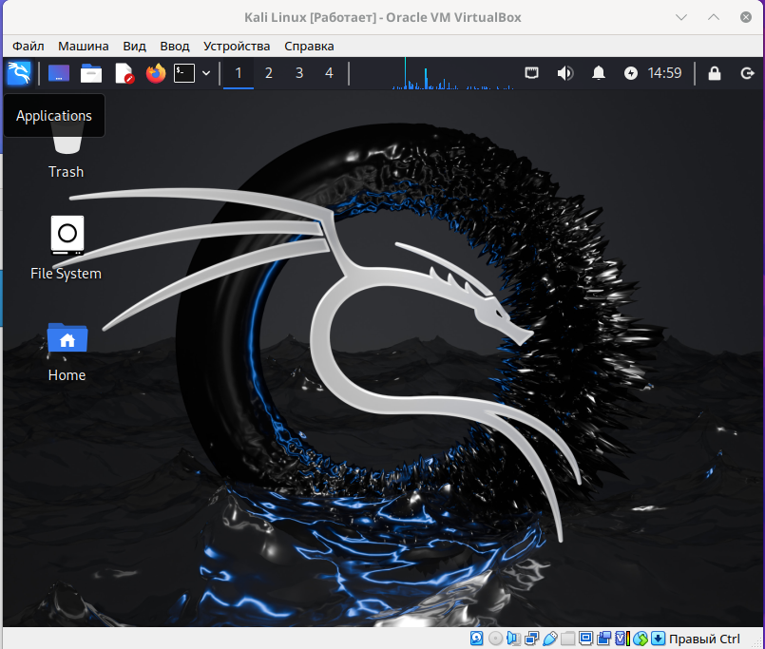

(рис. 18. Вхождение в систему)

# Вывод

Были настроено рабочее пространство для индивидуального проекта, приобретены практические навыки установки операционной системы на виртуальную машину и настройки минимально необходимых для дальнейшей работы сервисов.

# Список литературы. Библиография

[1] Документация по Virtual Box: https://www.virtualbox.org/wiki/Documentation

[2] Документация по Kali Linux: https://www.kali.org/docs/